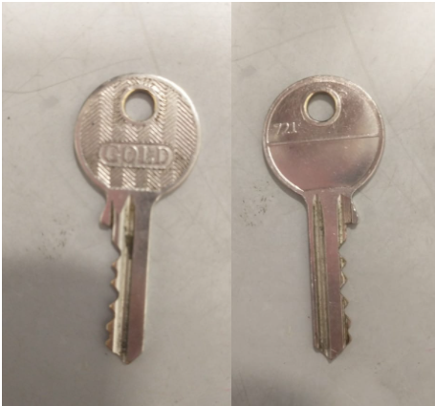

Gentileza comprar 10 unidades de chave deste modelo

(sala marketing)